酯和油脂

题组一　酯的结构和性质

1．下列性质属一般酯的共性的是(　　)

A．具有香味 B．易溶于水

C．易溶于有机溶剂 D．密度比水大

答案　C

解析　酯类一般易溶于有机溶剂，密度比水小，不溶于水，低级酯具有芳香气味。

2．在乙酸乙酯、乙醇、乙酸、稀H2SO4水溶液共存的化学平衡体系中加入重水D2O，经过足够长的时间后(稍加热)，可以发现，除水外体系中含有重氢D的化合物是(　　)

A．只有乙醇 B．只有乙酸

C．只有乙酸乙酯 D．乙醇、乙酸

答案　D

解析　乙酸乙酯在水解时，碳氧单键容易断裂，断键后酸上加羟基，醇上加氢。若向平衡体系中加入重水(D—OD)，反应如下：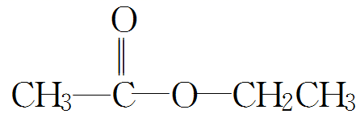＋D—OD 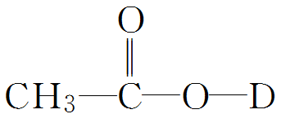＋D—O—CH2CH3。

3．胆固醇是人体必需的生物活性物质，分子式为C27H46O，有一种胆固醇酯是液晶材料，分子式为C34H50O2，生成这种胆固醇酯的羧酸是(　　)

A．C6H13COOH B．C6H5COOH

C．C7H15COOH D．C6H5CH2COOH

答案　B

解析　胆固醇的分子式只有一个氧原子，应是一元醇，而题给的胆固醇酯只有2个氧原子，应为一元酯，据此可写出该酯化反应的通式(用M表示羧酸)：C27H46O＋M―→C34H50O2＋H2O，再由元素守恒可求得该羧酸的分子式为C7H6O2，B项正确。

4．阿司匹林可看做一种酯，其结构简式如图所示。阿司匹林在酸性和水浴加热条件下反应一段时间后，反应体系中含有的物质是(　　)

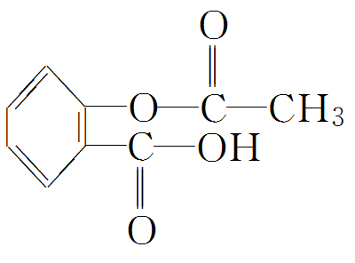

①CH3COOH　②CH3CH2OH　③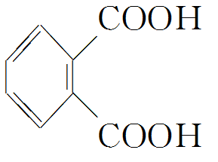

④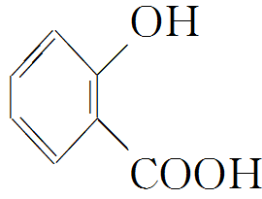　⑤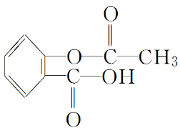

A．①④⑤ B．②④⑤

C．①③④ D．②③⑤

答案　A

解析　水解时，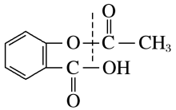中的C—O键从虚线处断裂，故水解产物为乙酸和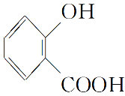，又因酯的酸性水解反应为可逆反应，故反应后体系中含有乙酸、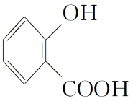和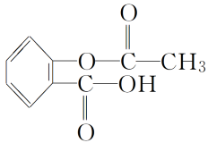，故A项正确。

题组二　油脂的组成、结构、性质和应用

5．下列物质中，由酯类物质组成的是(　　)

A．甘油 B．矿物油

C．煤油 D．牛油

答案　D

解析　甘油是一种三元醇(含有3个—OH)；矿物油、煤油都属于烃类；牛油属于油脂，是酯类。

6．下列各项属于油脂用途的是(　　)

①做人类的营养物质　②制取甘油　③制取肥皂　④制备高级脂肪酸　⑤制备矿物油

A．①②③④ B．①③⑤

C．①②④⑤ D．①②③

答案　A

解析　油脂是油和脂肪的统称，植物油和动物脂肪都是油脂。油脂是人类重要的食物之一；油脂在酸性条件下水解可制高级脂肪酸和甘油；利用油脂在碱性条件下水解可制取肥皂和甘油；矿物油是各种烃的混合物，是石油的分馏产品，不能由油脂制取。

7．食品店里出售的冰淇淋是硬化油，它是以多种植物油为原料来制取的，制作过程发生的反应是(　　)

A．水解反应 B．取代反应

C．加成反应 D．氧化反应

答案　C

解析　植物油是液态油，冰淇淋是硬化油，是固态的，液态的油变成固态的脂肪(硬化油)需要将不饱和烃基和氢气发生加成反应生成饱和烃基。

8．下列说法不正确的是(　　)

A．乙酸乙酯属于油脂

B．油脂在一定条件下均可以水解

C．植物油的沸点比动物脂肪的沸点低

D．用热的纯碱溶液可以清洗油污

答案　A

解析　油脂是高级脂肪酸与甘油生成的酯，A项错误；油脂在一定条件下发生水解，B项正确；植物油常温下为液态，动物脂肪常温下为固态，C项正确；纯碱溶液呈碱性，D项正确。

9．下列有关油脂的叙述中错误的是(　　)

A．植物油不能使KMnO4(H＋)溶液退色

B．用热的烧碱溶液可区别植物油和矿物油

C．油脂可以在碱性条件下水解

D．从溴水中提取溴不可用植物油做萃取剂

答案　A

解析　植物油中含有碳碳双键，能使酸性KMnO4溶液退色，A项错误；植物油属于酯，在NaOH作用下可水解不分层，而矿物油属于烃类，不与NaOH溶液反应，B项正确、C项正确；植物油中不饱和键与Br2发生加成反应，D项正确。

题组三　酯与羧酸、醇多官能团有机物性质综合

10．某有机物A的结构简式如图所示。下列叙述正确的是(　　)

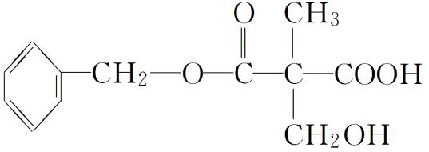

A．其分子式为C12H12O5

B．A中含有2种含氧官能团

C．A能够发生加成、取代和水解反应

D．1 mol A和足量的NaOH溶液反应，可以消耗3 mol NaOH

答案　C

解析　A项，分子式应为C12H14O5；B项，含有—COOH、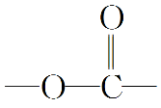、—OH三种含氧官能团；D项，1 mol A 最多可消耗2 mol NaOH。

11．普伐他汀是一种调节血脂的药物，其结构简式如图所示(未表示出其空间构型)。下列关于普伐他汀的描述正确的是(　　)

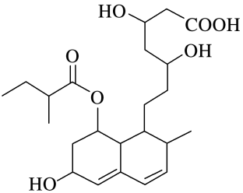

A．分子中含有3种官能团

B．可发生加成反应、氧化反应

C．在水溶液中羧基和羟基均能电离出H＋

D．1 mol该物质最多可与1 mol NaOH溶液反应

答案　B

解析　A项，该分子中含羟基、羧基、酯基、碳碳双键4种官能团；C项，羟基不发生电离；D项，—COOH和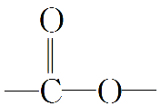均可与NaOH反应，故1 mol该物质最多可与2 mol NaOH溶液反应。

12．某有机物的结构简式为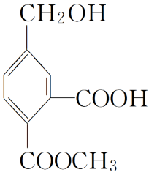，它在一定条件下可发生的反应为(　　)

①酯化反应　②氧化反应　③水解反应　④取代反应 ⑤加成反应

A．②③④ B．①②③

C．①②③④⑤ D．③④

答案　C

解析　该分子中含有—OH、—COOH、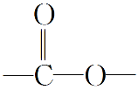3种官能团，故具有3种官能团的性质。羟基和羧基均能发生酯化反应(取代反应)，酯基能发生水解反应(取代反应)，另外还有苯环上的取代反应和加成反应。

13．回答下列问题：

(1)石蜡油是从原油________(填分离操作的名称)中所得到的无色无味的混合物。

(2)食用油和石蜡油虽然都称做“油”，但从化学组成和分子结构看，它们是完全不同的。食用油的主要成分属于______(填有机物类别，下同)类，石蜡油属于______类。

(3)如何用化学方法鉴别食用油和石蜡油(简述所用的试剂、操作步骤、实验现象和结论)？________________________________________________________________________

________________________________________________________________________

________________________________________________________________________。

答案　(1)分馏　(2)酯　烃　(3)分别取少量食用油和石蜡油于洁净的试管中，加入NaOH溶液，加热，溶解的是食用油，不溶解且出现分层现象的是石蜡油

解析　食用油的主要成分属于酯类，石蜡油属于烃类，可以利用它们性质的差异来鉴别：食用油能够发生水解而石蜡油不能。

14．(1)某种具有水果香味的物质的分子式为C4H8O2，则该物质的结构可能有_______种。

(2)A是一种酯，分子式也为C4H8O2，A可以由醇B与酸C发生酯化反应得到，B氧化可得C。A、B、C的结构简式分别为A____________，B__________，C__________，A在碱性条件下水解的化学方程式为_______________________________________________________。

答案　(1)4　(2)CH3COOCH2CH3　CH3CH2OH　CH3COOH　CH3COOCH2CH3＋NaOHCH3COONa＋CH3CH2OH

解析　(1)据题意可知该物质属于酯类，可能的结构简式有：HCOOC3H7(2种)、CH3COOC2H5、CH3CH2COOCH3共4种。

(2)醇B氧化可得到酸C，说明B与C所含有的碳原子数相等，则可得出B为C2H5OH，C为CH3COOH，A为CH3COOC2H5。

15．某有机化合物A的结构简式如下：

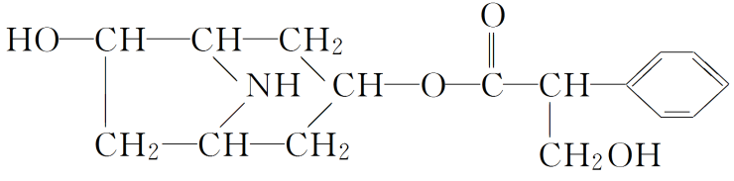

(1)A的分子式是________________。

(2)A在NaOH水溶液中加热反应得到B和C，C中含有苯环，B和C的结构简式分别是________________________________________________________________________、

____________________________。该反应属于________________(写反应类型)反应。

(3)室温下，C用稀盐酸酸化得到E，E分子中官能团的名称是__________________，结构简式是______________。

(4)在下列物质中，不能与E发生化学反应的是__________________(填序号)。

①浓H2SO4和浓HNO3的混合液　②CH3CH2OH(酸催化)

③CH3CH2CH2CH3　④Na　⑤CH3COOH(酸催化)

答案　(1)C16H21O4N

(2) 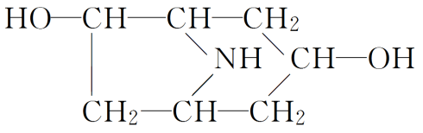

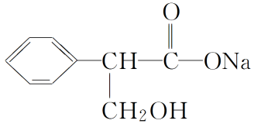　水解(或取代)

(3)羧基、羟基　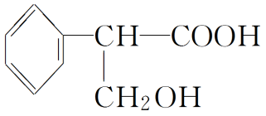　(4)③

解析　(1)分子中C、O、N原子个数分别为16、4、1，H原子个数可以数出，也可以根据分子通式计算，含有两个环(少2×2＝4个H)、一个C==O(少2个H)、一个苯环(少8个H)，比饱和有机物共少14个H。分子中最多含H的总数为2×16＋2＋1(多一个N原子，则多一个H)＝35，所以化合物A中含H的总数为35－14＝21。

(2)A含有酯基，在碱性条件下水解生成醇和羧酸盐，C含有苯环，则B为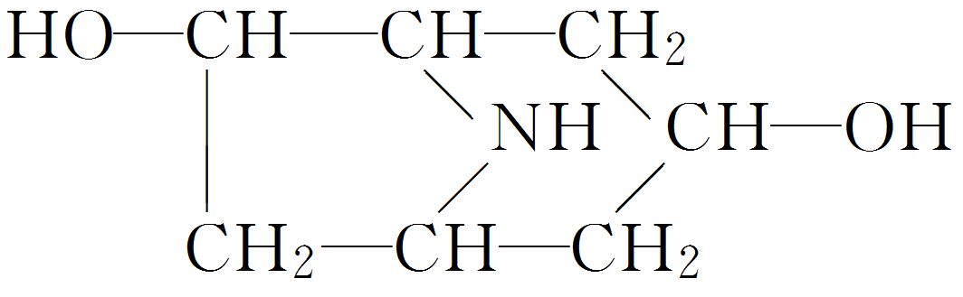，C为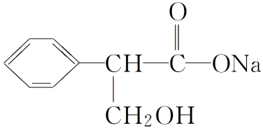。

(3)羧酸盐C与盐酸反应得到E，则E为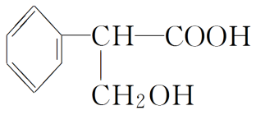。

(4)因E中含有苯环，所以可与浓H2SO4和浓HNO3的混合物发生硝化反应；含羧基可与CH3CH2OH发生酯化反应，可与Na反应生成H2；含有醇羟基，可与CH3COOH发生酯化反应，可与Na反应生成H2。故选③。

16．苯甲酸苯甲酯(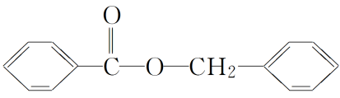)的一种合成路线如下所示：

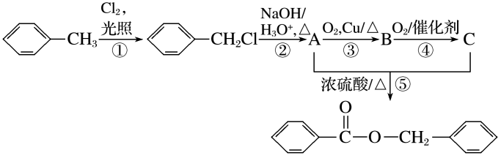

回答下列问题：

(1) 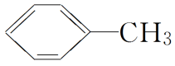的一氯代物有______种。

(2)①的反应类型是____________。

(3)A和C的官能团的名称分别是________、_________。

(4)A→B的化学反应方程式为_____________________________________________________。

(5)苯甲酸苯甲酯在NaOH溶液中水解的化学方程式为

________________________________________________________________________

________________________________________________________________________。

答案　(1)4　(2)取代反应　(3)羟基　羧基

(4)2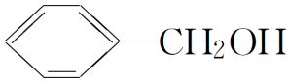＋O22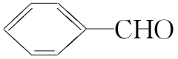＋2H2O

(5)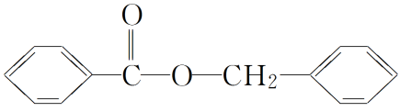＋NaOH

